¡El Refugio Audubon de vida silvestre de Portland necesita su ayuda!

La situación:

El refugio de vida silvestre es un hospital para aves lesionadas y fauna en general. Durante los últimos 5 años el refugio ha recolectado datos relacionados con las causas de las lesiones de la vida silvestre urbana. Cuando un ave o un mamífero ingresan al refugio se anota la causa de la lesión.

El problema:

El problema es que el personal está muy ocupado cuidando de los animales y no tienen tiempo para analizar sus datos y averiguar las principales causas de estas lesiones.

Necesitan de nuestra ayuda para averiguar qué le está sucediendo a la vida silvestre y qué se puede hacer al respecto.

Comparta su información

- Nuestra clase escribirá un reporte de nuestros hallazgos y lo enviará a la Sociedad Audubon de Portland.
- En grupos, los estudiantes crearán un sitio Web para enlazar la página web de la escuela en donde se explicará la información. La Sociedad Audubon enlazará su página a la nuestra y así las personas podrán aprender de los resultados de nuestro estudio.
- La clase creará un boletín explicando nuestros resultados. Cada estudiante estará a cargo de una sección.
- Enviaremos un comunicado de prensa a nuestros periódicos locales.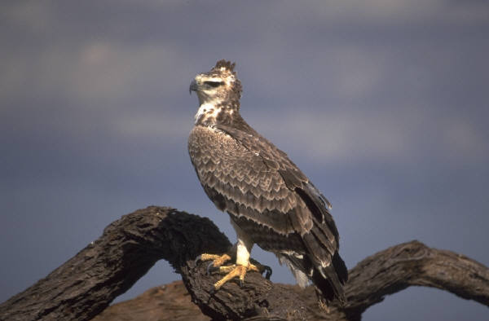

Sistema de proyectos eco-urbanos rban Eco System Project

Asociado al proyecto: Refugio Audubon de vida silvestre de Portland
Sistema de proyectos eco-urbanos: Aplicar el aprendizaje de clase a la comunidad

¿Cómo se puede ayudar al centro de cuidados de vida silvestre?

Su misión

Dado que usted, como estudiante de la institución educativa George Middle School, estudia gráficos y computadoras… Dado que usted estudia las aves y la vida silvestre en Ciencias… Dado que usted está preparado como científico para analizar datos…

Se le solicita que se una a una importante misión:

- Usar los datos que Audubon ha recolectado durante los últimos 5 años e introducirlos en una hoja de cálculo de Excel, graficar la información y ayudar al refugio de vida silvestre a determinar cuales son las principales causas de las lesiones infringidas a la vida silvestre urbana.
- Presentarle la información de la clase al refugio y a otras audiencias públicas por todo Portland, Oregón.
- Exhortar la reacción del público y pedirles su opinión en como podemos ayudar para prevenir estas lesiones a los animales.
- Presentarle las opiniones del público a la Sociedad Audubon y publicarlas en el sitio web de la escuela George Middle School.
- Escribir un comunicado de prensa para el Boletín oregonés con el fin de publicar la información a la comunidad.

Primero:
Haremos una excursión al refugio de vida silvestre. Visitaremos el hospital aprenderemos sobre su funcionamiento. Veremos algunos ejemplares de la vida silvestre que se encuentran confinados en el refugio.

Posteriormente:
Bob Salinger, del Refugio de vida silvestre, visitará nuestra escuela y nos proporcionará la información proveniente de su base de datos. Vendrá acompañado de un halcón peregrino. El halcón fue golpeado por un automóvil.

Y luego:
Aprenderemos nueva tecnología.
- La Sra. Carter nos enseñará como utilizar una hoja electrónica de Excel.
- Introduciremos datos en la hoja de cálculo.
- Graficaremos la información en un gráfico de barras para los números totales actuales y en un gráfico de pastel para los porcentajes. Nuestros gráficos nos servirán para comprender las principales causas por las que nuestra vida silvestre urbana es lesionada y exterminada.
- Haremos un boletín informativo y una presentación multimedia para explicar nuestras actividades e investigación.
Finalmente:
Nos volveremos hacia el público y compartiremos con ellos nuestros resultados.
Para esto, deberemos:
- Preparar un discurso basado en nuestra presentación en PowerPoint.
- Hacer una presentación pública. Cada grupo de estudiantes será asignado a una presentación pública. En esta presentación, usted:
- Compartirá la presentación de PowerPoint donde se muestre el proyecto de nuestra clase con el Refugio de vida silvestre.
- Será capaz de responder a preguntas relacionadas con la información y el Refugio de vida silvestre.
- Trabajar con la audiencia para hacer una lluvia de ideas relacionado con lo que se puede hacer con el problema de la pérdida de la vida silvestre urbana.
Algunos ejemplos de lugares en donde hacer su presentación, son:
- La reunión mensual de la Asociación Audubon
- Reunión mensual de la asociación de vecinos
- Aulas de clase de su preferencia
- Un grupo parroquial
- La Sociedad Humanitaria de Oregón
- La reunión mensual de la Sociedad del gato salvaje
¡Nuestra investigación relacionada con los factores que están lesionando la vida silvestre urbana, permitirá que el público se dé cuenta que todos podemos hacer la diferencia!

Usted aprenderá:
- Cómo hacer gráficos en una hoja de cálculo de Excel
- Cuáles son las principales causas de las lesiones a nuestra vida silvestre urbana
- Cómo los datos permiten que las personas comprender un problema público
- ¡Cómo hacer la diferencia en su comunidad!

¡El conocimiento es el primer paso para marcar la diferencia en tu mundo!

Asociado al proyecto: Refugio Audubon de vida silvestre de Portland

